工 业 视 觉 · 技 术 长 文
0.08 mm 的划痕，
逼我把整套选型逻辑重写了一遍
从「大概选一下」到「算给你看」：3 个公式、1369 个真实型号、4 个差点翻车的坑
预计阅读 9 分钟 · 文末有工具地址

一支 0.08 mm 宽的划痕，肉眼要凑近才看得清。
但在产线上稳定地拍到它，只需要算清楚三件事：多少像素、多少焦距、什么角度打光。
这篇文章把三件事全部写成公式，并用海康在售的 1369 条真实型号做了验证。
▍ 一、凌晨两点的那道划痕
先说场景。
铝件，精加工面，客户投诉表面有细划痕。质检拿放大镜找到了：长度不到 2 mm，宽度 0.08 mm。
产线停着，工程师抱着相机拍了一晚上。图像里那道线，时有时无——换个角度就没了，挪一下灯又出来了。
这不是相机不行。是从头到尾，没有人算过一件事：这条 0.08 mm 的线，到底需要多少像素才拍得到。
▍ 二、这个行业最贵的三个习惯
第一个：先买 500 万像素，不够再换。
第二个：镜头先凑合，焦距靠试。
第三个：打光越亮越好。
单独看都不致命，连在一起就是灾难：
相机买大了 → 像元变小 → 单像素进光量下降 → 只能把光打得更亮 → 反光糊掉划痕 → 换个角度 → 划痕又没了。
于是加钱、加灯、加班。
选型错误的真实成本，从来不是多花的那点钱，而是被试错占用的产线时间——停一夜，够买三台相机。
真相是：相机、镜头、光源不是三个独立零件，而是一条链。任何一环靠猜，后面全废。
▍ 三、能算的，就别猜
把需求翻译成数字，只需要三步。
STEP 1 相机：到底需要多少像素
所需精度 = 最小划痕宽度 ÷ 缺陷占几像素
需要像素 = 视场 ÷ 所需精度
3 px 是工程上的稳妥值：2 px 勉强，3 px 推荐，5 px 严苛。为什么不是 2 px？因为缺陷边缘还要留出亚像素定位的余量，加上噪声和轻微离焦，2 px 的划痕在图像里往往只剩一条虚边。代入本例：
0.08 ÷ 3 = 0.0267 mm/px
30 ÷ 0.0267 = 1125 px → 长边短边都要过线
最小可用：1280 × 1024（130 万像素）
注意这里没有出现「500 万起步」这种话。像素是算出来的，不是买的。
STEP 2 镜头：到底需要多少焦距
靶面宽 = 分辨率 × 像元 = 1280 × 4.8 μm = 6.14 mm
f ≈ 工作距离 × 靶面宽 ÷ (视场宽 + 靶面宽)
= 200 × 6.14 ÷ (30 + 6.14) ≈ 34 mm
标准焦距里 35 mm 最接近，于是镜头定了。
这里有个选型表上永远不会写、但决定你装上去能不能用的细节：35 mm 在 200 mm 处视场约 35 mm，比目标的 30 mm 大 17%。要么把工作距离缩到 171 mm，要么拍大一点、用 ROI 裁回来。
能算出来的误差，叫设计余量；算不出来的误差，叫现场调试。
STEP 3 光源：什么角度，而不是多亮
划痕检测的主流打法是暗场：低角度环光掠射工件表面。
平整表面把光反射出镜头，成像接近全黑；划痕是个微小的凹槽，把光散射进镜头，成像变亮。
所以浅划痕的对比度，取决于入射角，而不是亮度。这也解释了为什么「把灯调亮」经常让划痕消失——亮度上去，背景反射也一起上去了。
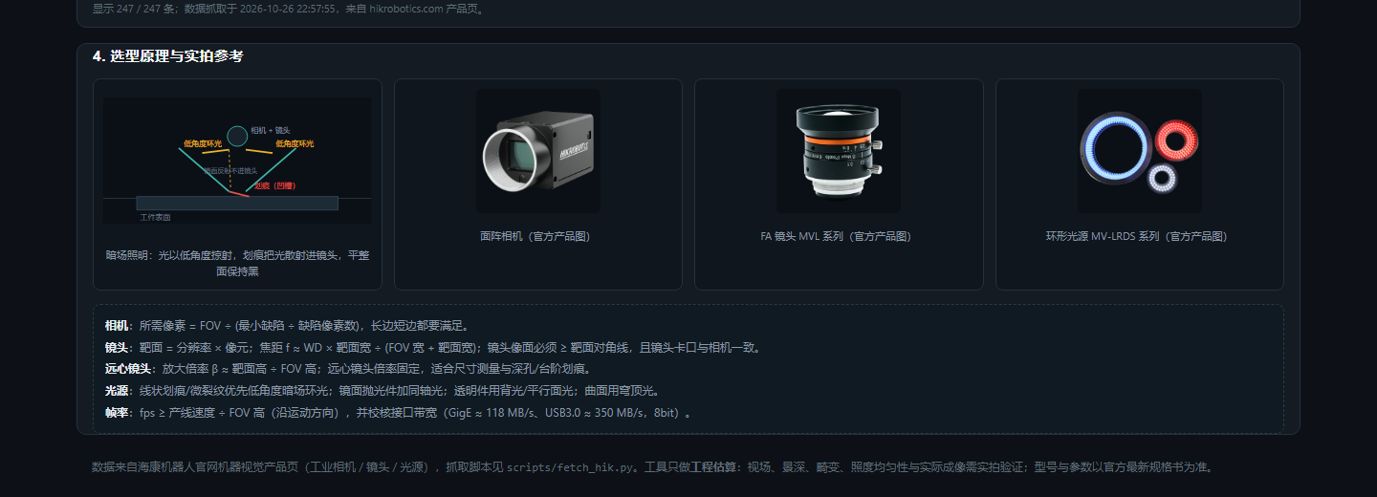
暗场划痕成像：低角度光掠射，平整面反射出镜头，划痕散射进镜头
▍ 四、把官网「搬」下来：1369 条真实型号
公式好写，难的是填参数。
网上流传的选型表，最大的问题不是错，而是不知道哪年的、哪来的、改没改过。所以干脆直接抓海康机器人官网的产品页——用的是官网页面自己调用的接口，分页 + 并发，抓完再逐项核对字段。
品类 | 数量 | 抓取的关键字段
工业面阵相机 | 247 款 | 分辨率、像元尺寸、靶面、最大帧率、数据接口、镜头接口、曝光时间
FA 镜头 | 124 款 | 焦距、F 数、像面尺寸、接口类型
远心 / 工业镜头 | 333 款 | 放大倍率、工作距离、像面尺寸、接口类型
光源 | 665 款 | 类型、颜色、功率、控制器接口、外形尺寸、角度
合计 | 1369 条 | 抓取时间 2026-10-26 22:57:55，可逐条回官网核对

相机那一栏还有一个隐藏工作量：官网面阵相机共 722 款，先筛出黑白、1.2–20 MP、GigE/USB3 的 247 款候选，再逐台抓详情参数。因为「像元尺寸」和「靶面」根本不在列表页里，而没有这两个数，焦距就算不出来。
▍ 五、默认工况跑一遍
参数：视场 30 × 25 mm｜最小划痕 0.08 mm｜缺陷占 3 px｜工作距离 150–250 mm｜产线速度 50 mm/s｜金属 + 线状划痕 + 平面。
环节 | 型号 | 关键参数
相机 | MV-CA013-20GM | 1280 × 1024 · 4.8 μm · 1/2″ · GigE · 90 fps
镜头 | MVL-HF3524M-10MP | 35 mm · F2.4 · 像面 Φ9 mm · C 口
远心（备选） | MVL-MY-02-140 | 0.2× · 工作距离 140 mm · 像面 Φ11 mm
光源 | MV-LRDS-34-75-W | 环形 · 白光 · 2.2 W · SMR-03V-B

跑完的校核长这样：
· 实际精度 0.023 mm/px，0.08 mm 划痕约占 3.4 px，过 3 px 线 ✓
· 带宽 2.6 MB/s，GigE 能力 118 MB/s，余量充足 ✓
· 帧率需求 2 fps（50 mm/s ÷ 25 mm），相机 90 fps ✓
· 镜头像面 Φ9 mm ≥ 靶面对角 Φ7.87 mm，四角不会暗 ✓
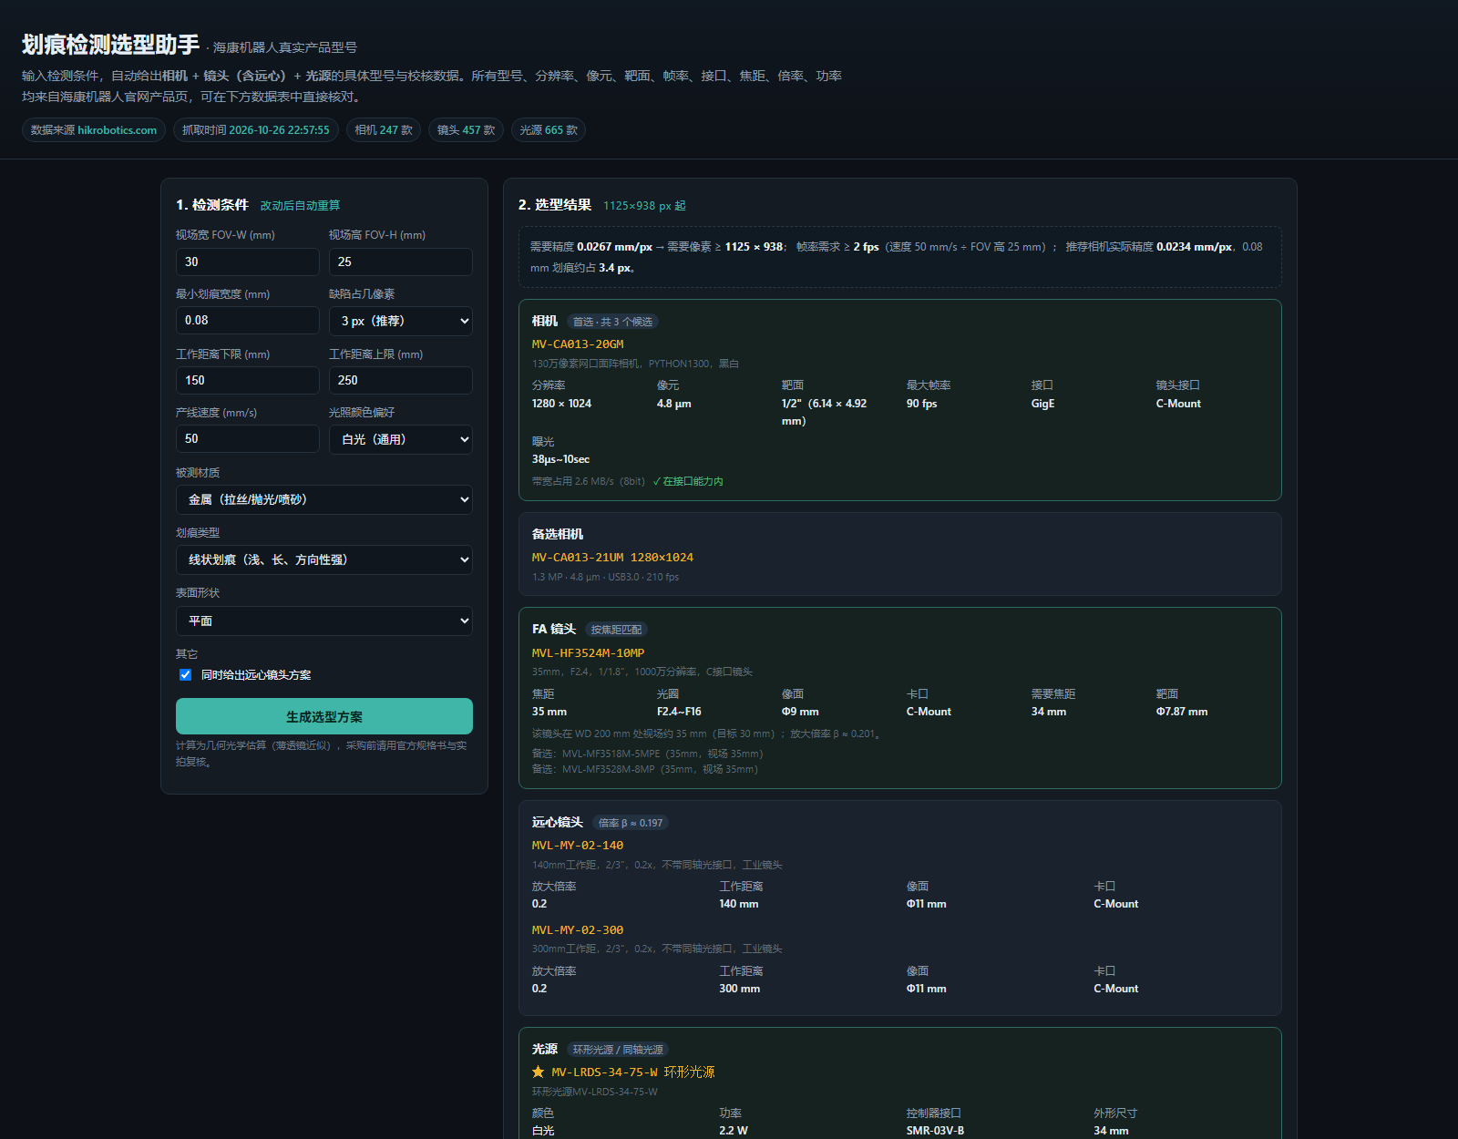
工具界面：左侧改参数，右侧即时给出型号与校核，下方可核对 1369 条原始数据
▍ 六、从「能跑」到「敢用」：4 个坑
写完第一版我以为结束了。真正花时间的，是下面这四件事。
现象 | 原因 | 修正
工作距离 200 mm 显示成「2 mm」 | 格式化函数把末位 0 全裁掉了 | 只裁小数部分
相机推荐出一个非 MV 系列型号 | 没有品牌系列偏好 | 优先海康自有 MV- 系列
25 mm 视场配了 230 mm 外径环光 | 只按类型选，没按尺寸筛 | 超过视场短边 4 倍直接排除
1/2″ 靶面配了 1.1″ 微距镜头 | 只看焦距误差，不看像面富余 | 像面过度富余加惩罚，改选 Φ9 mm

它们有一个共同点：都不是崩溃，都是「看起来对的错答案」。
工具最危险的状态从来不是打不开，而是给你一个能直接执行的错误结论。
可信度不是在顺境里建立的，是在这四个坑里建立的。
▍ 七、三个反常识
一、分辨率不是越高越好。
本例 130 万像素就够。硬上 500 万，价格、带宽、处理时间全涨，像元从 4.8 μm 缩到 3.45 μm，单像素进光量还下降——为了「更清楚」换来的，往往是「更暗、更慢、更贵」。选型的终点是「刚好够」，不是「越大越好」。
二、打光不是越亮越好。
暗场要的是角度。环光离工件越近、角度越贴表面，划痕越亮、背景越黑。所以工具会按视场短边去匹配环光外径：给 25 mm 的视场配 230 mm 的环光，等于用大炮打蚊子，还打不准。
三、镜头不是「能装就行」。
像面必须 ≥ 靶面对角线，否则四角暗、边缘糊；但反过来，像面过度富余也是浪费——1/2″ 的靶面配 1.1″ 的微距镜头，多花的钱并不会让划痕更清楚。
▍ 八、它不做什么
· 只做几何估算。景深、畸变、相对照度、镜头 MTF、光源辐照度分布，都必须实拍验证。
· 相机库只覆盖黑白、1.2–20 MP、GigE/USB3；线阵、10GigE、CoaXPress 需要扩展抓取范围。
· 光源的「角度」以官网标注为准，不同系列口径可能不同，不能直接横比。
· 型号与参数以海康官方最新规格书为准，工具不替代原厂选型支持。
把这些写出来不是为了免责，是因为一个不肯说边界的工具，不值得被信任。
▍ 九、开工前，先备齐这 5 个数
这套方法能跑起来，前提是五个输入。缺一个，后面的计算就退化成猜。
· ① 视场：不是零件尺寸，而是相机一次要覆盖的幅面（长 × 宽，mm）。宁可多留 10%，别卡边。
· ② 最小缺陷：不是「精度要求 0.01 mm」这种话，而是「最细要拍到多细」——本例是 0.08 mm 的划痕宽度。
· ③ 工作距离：由机构决定，先量再选。300 mm 的安装空间和 80 mm 的，是两套完全不同的方案。
· ④ 节拍 / 线速度：决定帧率下限和曝光时间上限。速度翻倍，帧率也得翻倍。
· ⑤ 材质 + 缺陷类型 + 表面形状：决定打光。金属拉丝面、玻璃、注塑件，没有通用解。
顺序也不能反：先相机，再镜头，最后光源。 反过来做，等于让光学去迁就一个随便选的相机。
选型不是选零件，是解一道有约束的方程。约束没写全，答案就只是猜测。
▍ 十、怎么用
打开链接 → 改左边参数 → 右边出 BOM → 下方四个页签核对型号与参数。
一个建议：先定视场和最小缺陷，别先定相机。这两个数决定了后面所有事。
工具地址：https://13shisan53.github.io/scratch-lens-selector/（数据已内联，下载下来双击也能用）

选型的本质，不是从货架上挑一个「更好」的，
而是先算清楚「够用」的边界在哪。
算清楚了，钱才花得准。
如果你手上有具体工况——材质、划痕宽度、视场、节拍——把参数发我，我帮你跑一遍，把结果贴出来。

— 编 辑 附 · 发 布 时 可 直 接 取 用 —
▍ 备选标题
· 我把海康 1369 个真实型号翻了一遍，只为算清「这道划痕要多少钱的相机」
· 0.08 mm 划痕拍不到？不是相机不行，是你没算过这三个数
· 别再「大概选一下」了：划痕检测选型的 3 个公式和 4 个坑
▍ 摘要 / 朋友圈文案
一支 0.08 mm 的划痕，让产线停了一夜。真正的问题不是相机不够贵，而是没人算过它需要多少像素。这篇把相机、镜头、光源的选型全部写成公式，用 1369 个海康在售真实型号验证，附可直接使用的在线工具。
▍ 配图建议
· 头图：工具界面截图（screenshot.png），文案压在左侧深色区域
· 文中图 1：暗场原理图（principle.png），放在「STEP 3 光源」之后
· 文中图 2：1369 条数据表截图，放在第四章，强化「真实数据」
· 结尾图：BOM 与校核截图，呼应「算给你看」

